**EXCELENTÍSSIMO SR. PRESIDENTE DA CÂMARA MUNICIPAL**

A Câmara Municipal de Sumaré manifesta o seu profundo pesar pelo passamento do Sr*.* ***Ricardo de Paula Souza.***

Morador da Rua José Maria Barroca, nº 920, Bairro Centro, neste Município de Sumaré, veio a falecer no dia 10 de julho de 2021 aos 49 anos de idade.

Uma pessoa muito nobre e querida por todos, deixa saudades e uma enorme lacuna para aqueles que o conheceram, principalmente sua família, composta por sua esposa, Andrea Alves de Paula Souza, e por seus filhos, Rafaela e Guilherme.

Ricardo iniciou no judô aos 7 anos de idade e, desde então, não ficou um dia se quer sem se dedicar ao esporte.

O Judô sempre foi a sua grande paixão. Participava de jogos regionais, foi medalhista em equipes, Campeonato Paulista, Federação Inter-regional, Regional.

Ele participou de diversos torneios e campeonatos, dentre eles alguns internacionais, como o Pan-americano Master, no Canadá, conquistando neste o primeiro lugar do pódio com medalha de ouro em 2004, e também o Torneio Mundial Master, no Japão, em 2003 ficando em quinto lugar.

Ricardo foi professor de judô de crianças, adolescentes e adultos, além de ter sido técnico em jogos regionais por equipe. A dedicação era tanta que tinha a faixa preta 3 Dan no esporte e era o presidente da associação de judô Sumareense. Foi também técnico de paralimpíadas e campeão mundial de Jiu-jitsu, faixa preta 2 Dan. Era também um excelente aluno de Capoeira.

Assim, é nítido que Ricardo viveu intensamente a vida com o que ele sempre gostou: o ESPORTE.

É, portanto, justa a homenagem desta Casa a esse ilustre cidadão, pois seu exemplo de humildade, solidariedade e sua integridade marcaram sua trajetória de vida.

Que seus familiares e amigos recebam o nosso mais profundo e sincero sentimento de pesar e que sua memória jamais se apague de nossas mentes e corações.

E que se transmita o teor à família enlutada com nossas sinceras condolências.

Sala das Sessões, 03 de agosto de 2021.

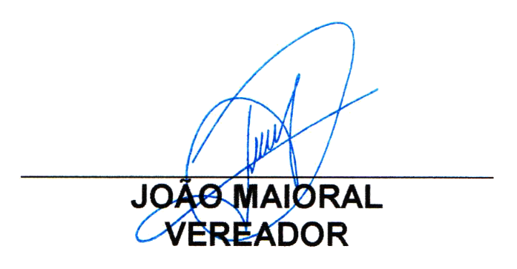

**ANEXO  
FOTOS DE ALGUMAS MEDALHAS CONQUISTADAS POR RICARDO**

